volatile关键字
volatile是Java虚拟机提供的轻量级的同步机制，它能保证可见性，不保证原子性，禁止指令重排序。
JVM ： Java虚拟机
JMM ：Java内存模型，变量访问方式的抽象规范。是一种抽象的内存计算模型。
内存可见性： 当一个线程修改了主内存里的数据之后，通知其他线程这个已经不是最新的了，其他线程再去主内存中获取这个最新值到值得工作内存中。主内存的值一旦被某个线程修改，其他线程能够知道。
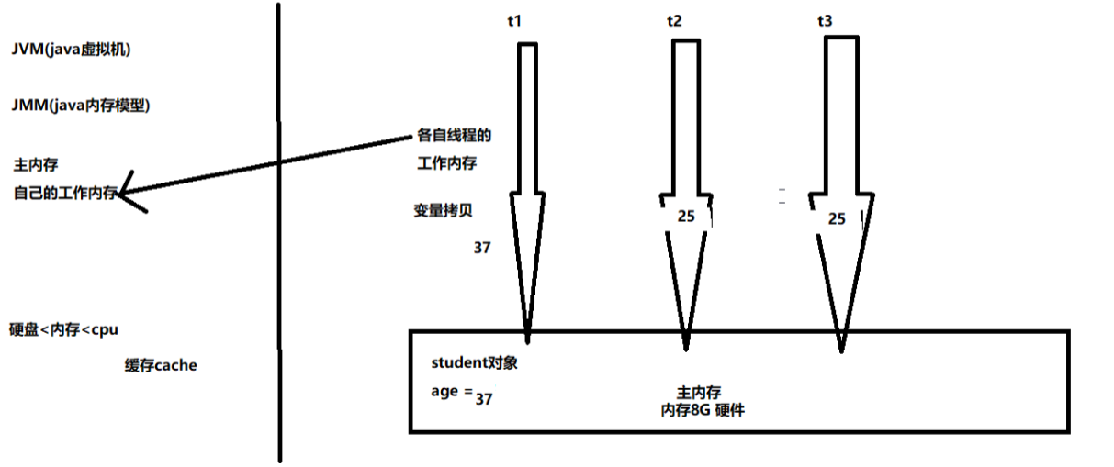

volatile保证可见性案例
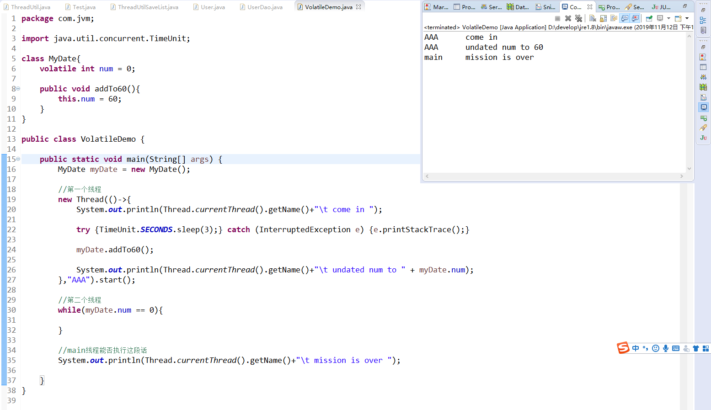
原子性指的是什么？
不可分割，也就是正在某个线程正在做某个具体业务的时候，中间不可以被加载或者是被分割，需要整体完整的同时成功，或者同时失败。
volatile 不保证原子性的案例
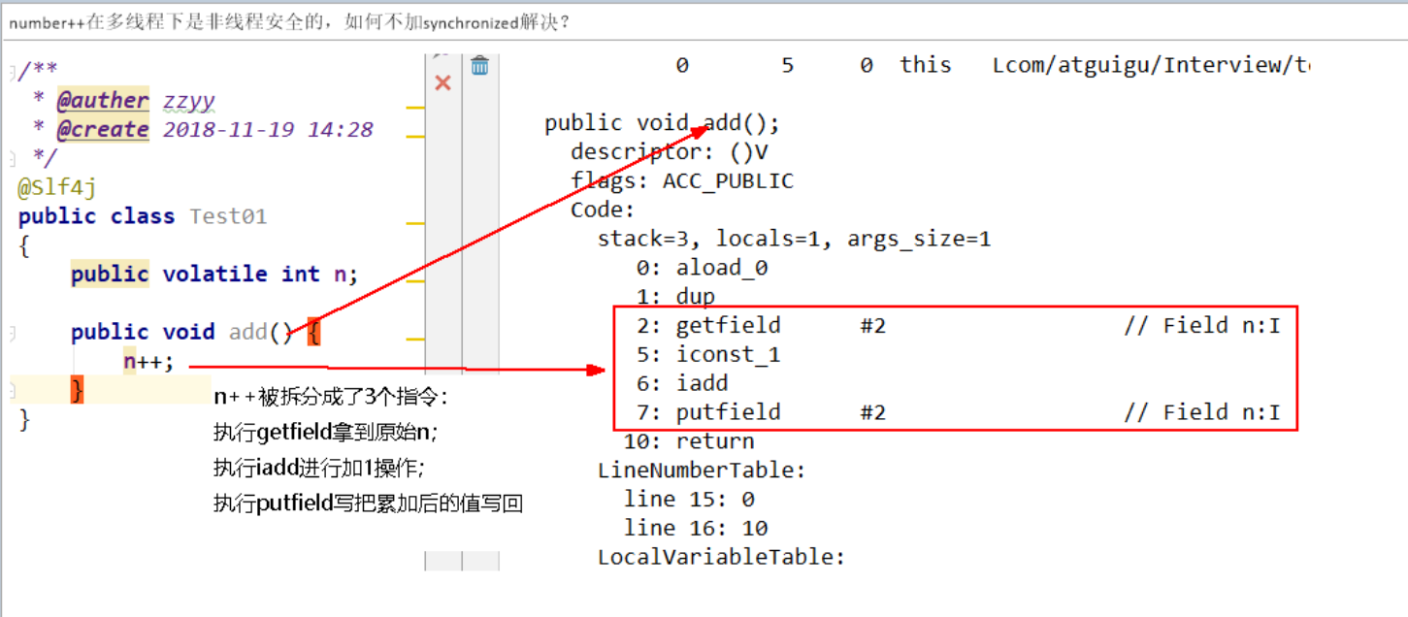
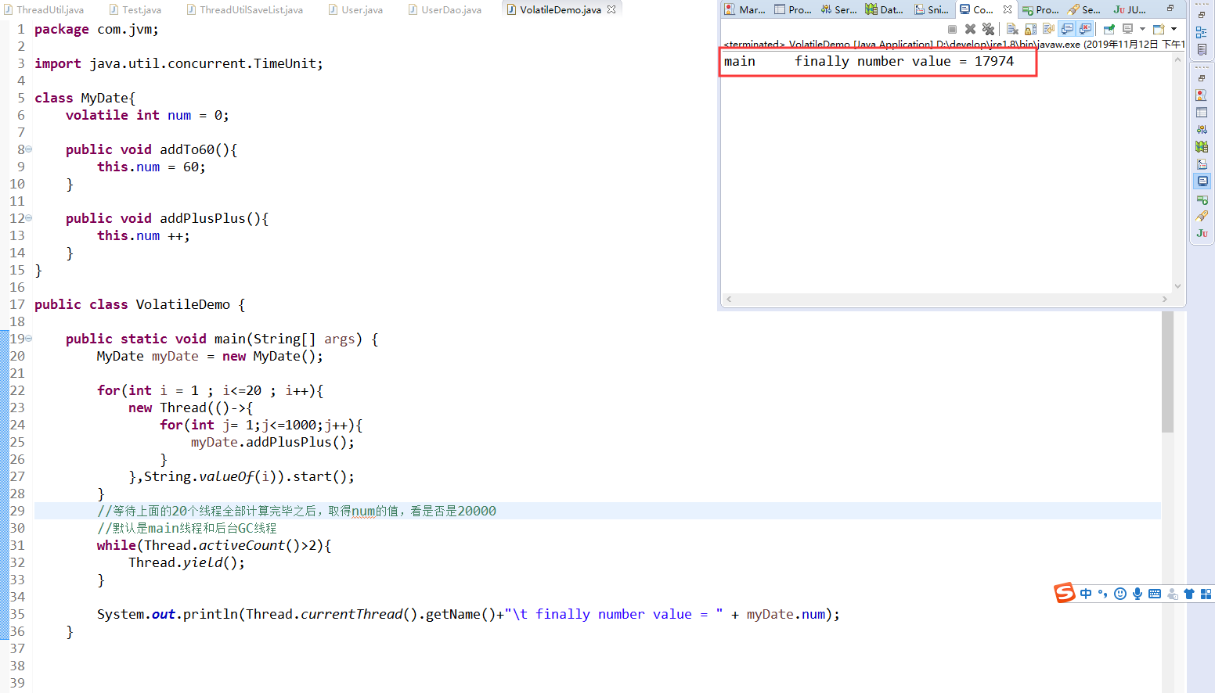
变量的副本拷贝，写覆盖。
如何解决volatile关键字不保证原子性问题？
- 最简单的办法就是在业务网方法上加 synchroized 关键字
- 使用JUC包下的原子类变量 AtomicInteger
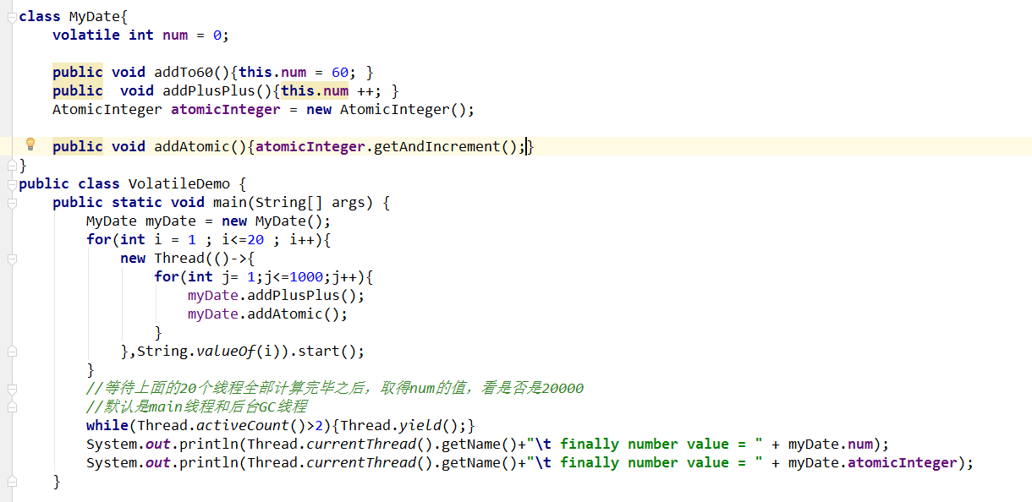
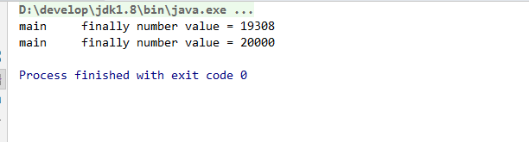

JMM要求保证可见性、原子性和有序性。
计算机在执行程序的时候，为了提高性能，编译器和处理器会对指令进行排序，一般分为以下三种：
源代码 -> 编译器优化重排 -> 指令并行排序 -> 内存系统排序 -> 最终执行的命令
<> 单线程环境中，确保程序最终执行的结果和代码的瞬息一致。
<> 处理器在进行重拍讯的时候必须考虑指令之间的数据依赖性。
<> 多线程环境中线程交替执行，由于编译器优化重排的存在，两个线程中使用的变量能否保证一致性是无法确定的，结果无法预测。
由于编译器存在指令重排，顺序和数据会被打乱，但编译器会认为这是一种优化，而刚好程序在多线程环境下面运行，这个时候回导致执行的顺序不一样，最终的结果就是数据的一致性没有办法保证。所有有时候我们需要用volatile关键字去禁止指令的重新排序。

volatile关键字禁止指令重拍的底层原理
内存屏障（Memory Barrier） 又称为内存栅栏，是一个CPU指令，他的作用有两个：
- 保证特定操作的执行顺序
- 保证某些变量的内存的可见性（利用该特性可以实现volatile的内存可见性）

由于编译器和处理器都能执行指令重排序。如果在指令之间插入一条Memory Barrier则会告诉编译器和CPU，不管什么指令都不能喝这条Memory Barrier指令重新排序，也就是说通过插入内存屏障禁止在内存屏障前后的指令执行重排序优化。内存屏障的另一个作用是强制刷出各种CPU的缓存数据，因此任何CPU上的线程都能读取到这些数据的最新版本。
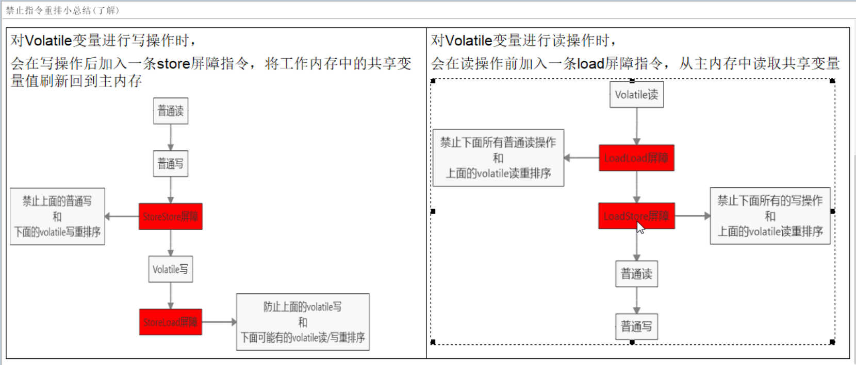
总结：线程安全性是如何得到保证的？
工作内存和主内存同步延迟现象导致可见性问题
可以使用synchroized或者volatile关键字解决，都可以使得一个线程修改后的遍历立即对其他线程可见。
对于指令重排导致的可见性问题和有序性问题，可以利用volatile关键字解决，因为volatile的另一个作用就是禁止重新排序指令优化。

在哪些地方使用到volatile？
- 单例模式
- 读写锁，手写一个缓存时
- CAS算法，OUC的包在底层大规模的使用了volatile

单例模式
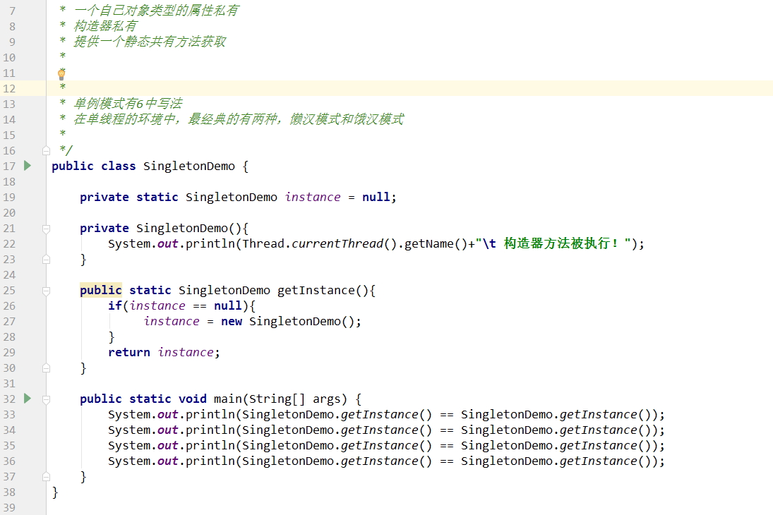
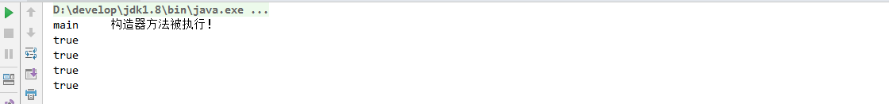
多线程环境下：
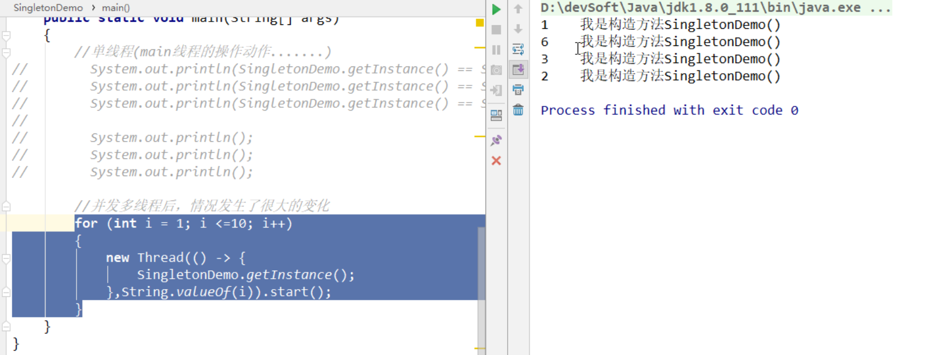

解决办法：
- 在getInstance方法上面加synchroized关键字，但是会锁代码，没必要。
- DCL模式（Double Check Lock 双端检索机制）
双端检索的单例模式代码
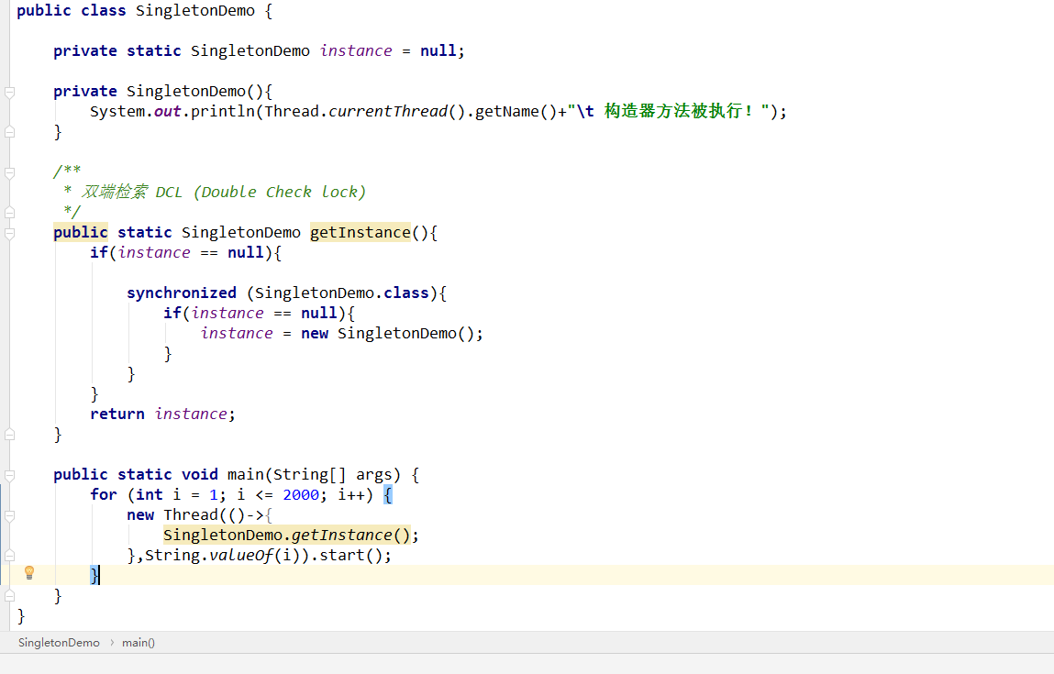

DCL(双端检索) 机制不一定线程安全，原因是有指令重拍讯的存在，加入volatile关键字可以禁用指令重新排序。
原因在于某一个线程执行到第一次监测，读取代的instance不为null时，instance的引用对象可能没有完成初始化。 instance = new SingletonDemo(); 可以分解为以下3步完成：
- 分配对象内存空间 memory = allocate();
- 初始化对象 instance(memory);
- 设置instance指向刚分配的内存地址，此时instance !=null instance=memory
步骤2和步骤3不存在数据依赖关系，而且无论是重排之前还是重排之后的执行结果在单线程中并没有改变，因此这种重新排序优化是允许的。
有时候，编译器重新排序之后，顺序会变成 1、3、2
1、分配对象内存空间 memory = allocate();
3、设置instance指向刚分配的内存地址，此时instance !=null，但是对象初始化还没有完成。 instance=memory
2、初始化对象 instance(memory);

但是指令重排只会保证串行语义的执行一致性（单线程），并不会关系多线程之间的语义一致性。所以当一条线程访问instance不为null时，由于instance实例未初始化完成，也就造成了线程安全问题。

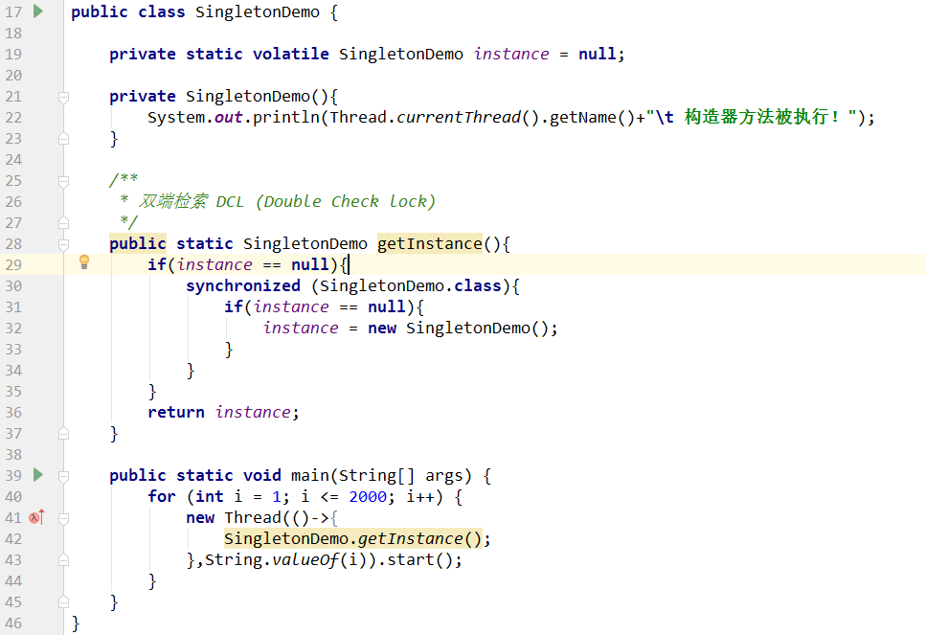

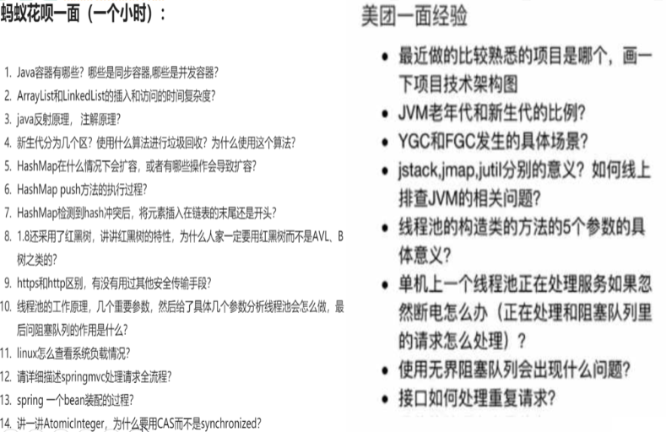

CAS
比较当前在线程内存工作空间中操作的数据的值跟主内存中的是否一样，如果一样再改变它，不一样则不改变。
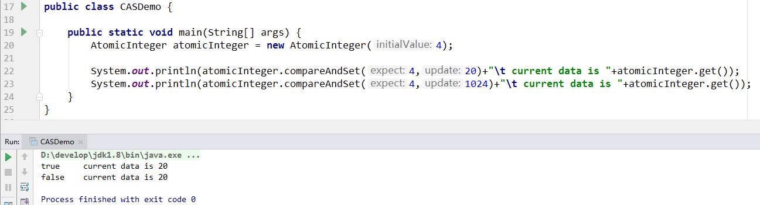
CAS的底层原理
atomicInteger . getAndIncrement()为什么可以不加synchroized关键字就可以解决多线程安全问题？
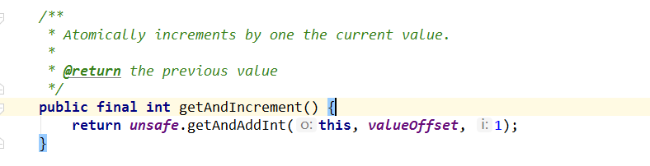
this : 代表当前对象
valueoffset ： 内存地址偏移量
sun.misc包下的Unsafe.class 是jdk的rt包下的。
1、Unsafe是CAS的核心类，由于Java方法无法直接访问底层系统，需要通过本地（native）
方法来访问，Unsafe相当于一个后门，基于该类可以直接操作特定内存的数据。Unsage类存在于sun.misc包中，其内部方法操作可以像C指针一样直接操作内存，因为Java中CAS操作的执行都依赖于Unsafe类的方法。
Unsafe类中所有的方法都是native修饰的，也就是说Unsafe类中的方法都直接调用操作系统底层资源执行相应的任务。
2、变量valueOffset，表示的是改变量在内存中的偏移地址，因为Unsafe就是根据内存偏移地址来获取数据的。
3、变量value 用volatile修饰，保证了多线程之间的内存可见性。

CAS的全程是Compare-And-Swap ,它是一条CPU并发原语，
它的功能是判断内存某个位置的值是否为预期值，如果是，则更改为新的值，这个过程是原子的。
CAS并发原语体现在JAVA语言中就是sun.misc.Unsafe类中的各个方法。调用Unsafe类中的CAS方法，JVM就会帮助我们实现CAS汇编指令。这是一种完全依赖于硬件的功能，通过它实现了原子操作。再次强调，由于CAS是一种系统原语，原语属于操作系统用语范畴，是由若干条指令组成，用于完成某一个功能的一个过程，并且原语的执行必须是连续的，在执行过程中不允许被中断，也就是说CAS是一条CPU的原子指令，不会造成数据不一致问题。
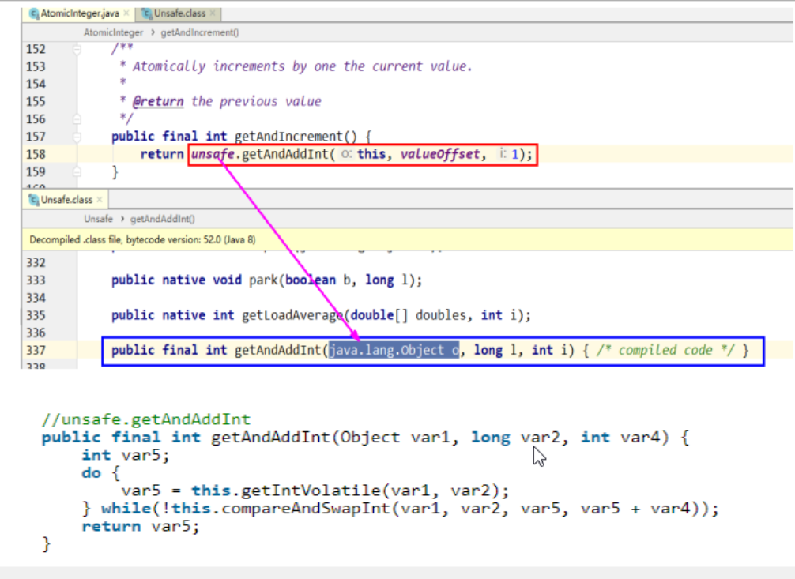

自己的理解：var1 就是当前对象 var2就是这个对象的地址 var4就是1
var5就是通过地址去取到值

老师的解释：
var1 : AtomicInteger对象本身
var2: 该对象值得引用地址
var4: 需要变动的数量
var5: 是用过var1 var2找出主内存中真实的值
用该对象当前的值与var5比较，如果相同，更新var5+var4并且返回true
如果不同，继续取值然后再比较，直到更新完成。

getAndIncrement底层其实是CAS思想，靠的是Unsafe类的CPU指令原语来保证原子性，也就是说原子性靠的是Unsafe类。
当前这个对象，这个对象的内存地址，和数值1
真实值和期望值相等则去交换，修改值成功。真实值和期望值不一样则失败。失败的时候会再来循环判断比较。直到成功为止。

假设线程A和线程B同时执行getAndAddInt操作（分别跑在不同的CPU上）：
- AtomicInteger里面的value原始值为3，也就是主内存中AtomicInteger的Value为3，根据JMM模型线程A和线程B都各自持有一份值为3的value副本跟别到各自的工作内存。
- 线程A通过getIntVolatile(var1,var2)来拿到value3的值，这时线程A被挂起。
- 线程B也通过getInVolatile(var1,var2)方法获取到value的值为3，此时刚好线程B没有被挂起并且执行compareAndSwapInt方法比较内存值也是3，成功修改内存值为4，线程B收工。
- 这时线程A恢复，执行compareAndSwaoInt方法比较，发现自己手里的数值3跟主内存的数字不一样，说明已经被修改过了，那线程A本次修改失败，只能重新读取再来一遍。
- 线程A重新获取value的值，因为变量value被volatile修饰，所以其他线程对它的修改，线程A总是可见的，线程A继续执行compareAndSwapInt进行比较交换，直到成功。

Unsafe类 + CAS思想（自旋）

Unsafe类中的compareAndSwaplnt是一个本地方法，该方法的实现位于unsafe.cpp中。
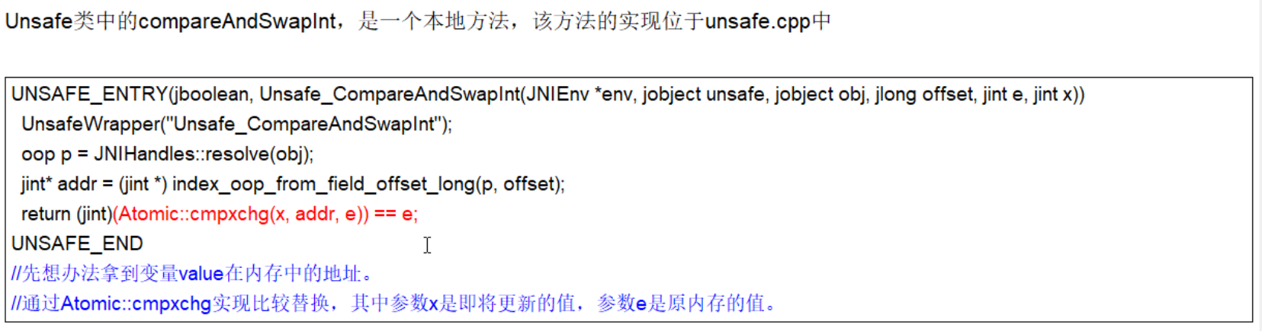

CAS(CompareAndSwap)
比较当前工作内存中的值和主内存中的值，如果相同则执行规定操作，否则将继续比较，直到主内存和工作内存中的值一致为止。

CAS应用
CAS有3个操作数，内存值V，旧的预期值A，要修改的更新值B。当且仅当预期值A和内存值V相同的时候，将内存值V修改为B，否则什么都不做。

CAS的缺点
synchroized一致性保证，并发性下降。
CAS 不加锁，保证一致性，但是需要多次比较。
缺点有三：
- 循环时间开销很大（自旋频繁）
- 只能保证一个共享变量的原子操作
- 会引出ABA问题

三、原子类AtomicInteger的ABA问题，原子引用更新
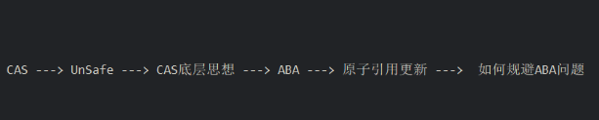

ABA问题
CAS会导致ABA问题，CAS算法实现的一个重要前提需要去除内存中某时刻的数据并在当下时刻比较并且替换，那么在这个时间差内会导致数据变化。
比如说一个线程one从内存为止V中取出A，这时候另外一个线程two也从内存中取出A,并且线程two进行了一些擦欧洲哦将值变成了B，然后线程two又将V位置的数据变成A，这时候线程one进行CAS操作发现内存中仍然是A，然后线程one操作成功。
尽管线程one的CAS操作成功，但不是代表这个过程就不会有问题。

原子引用demo
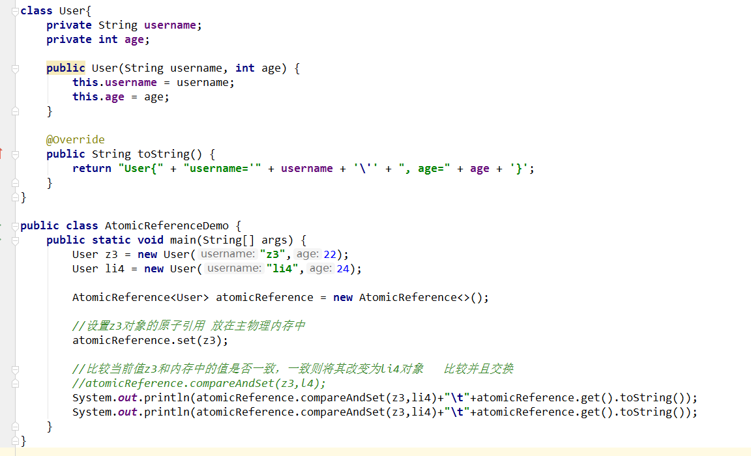

新增一种机制，修改版本号，类似于时间戳。乐观锁。

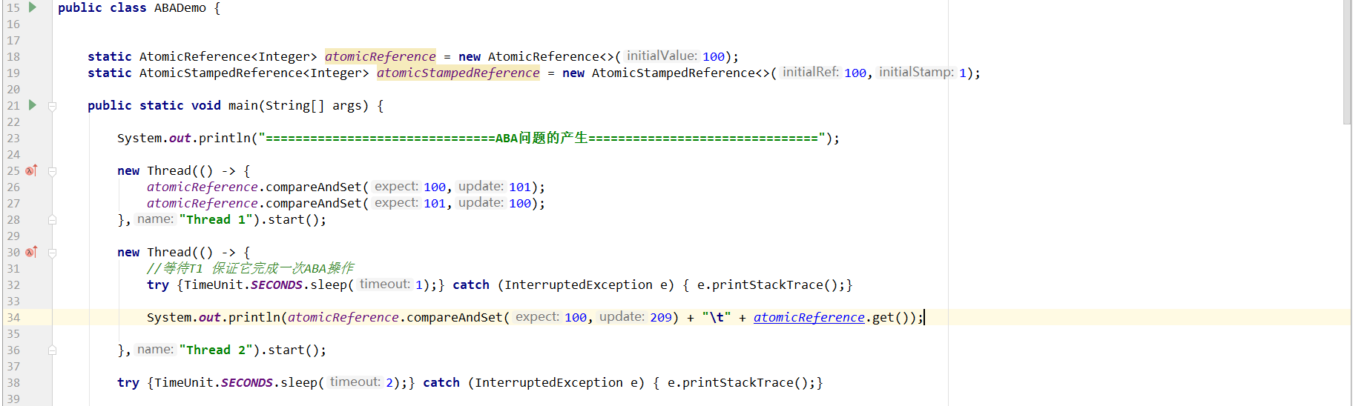
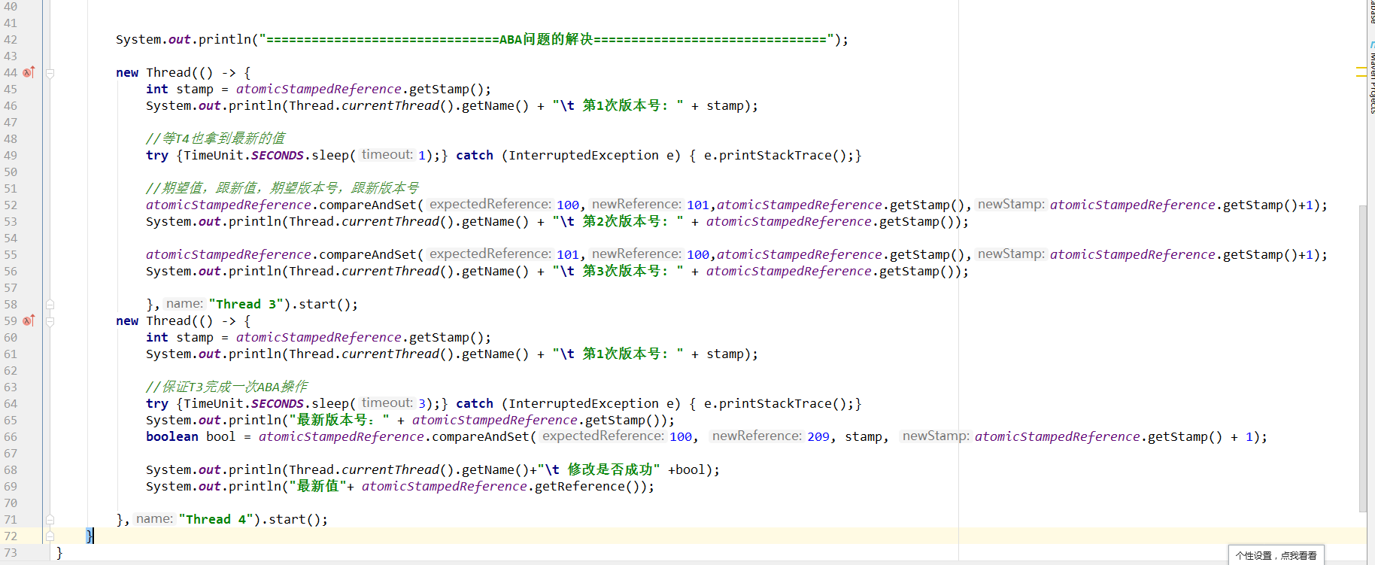

四、ArrayList线程不安全，解决方案是什么？
基础知识：
new ArrayList<>() 的时候，底层是在干什么？
底层是在new一个数组,Object 类型的数组，初始长度是10.
在add不够了会扩容，扩原值得一半
Constructs an empty list with an initial capacity of ten.
ArrayList是线程不安全的。

ArrayList为了保证并发性，在它的add方法上没有加synchroized关键字。
例子：
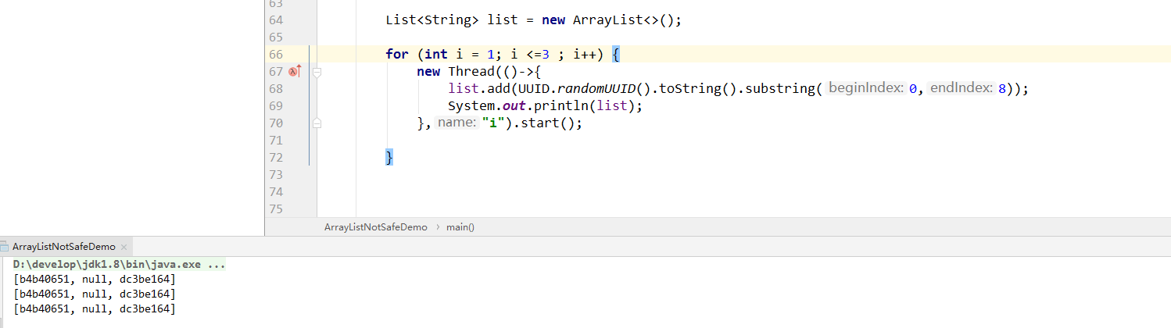
多运行几次之后会报错：
java.util.ConcurrentModificationException Java并发修改异常

四个维度
- 故障现象：java并发修改异常
- 导致原因：并发环境下，争抢修改操作导致。
- 解决方案：
3.1
首先想到的是在add方法上边加锁，但是这种太low

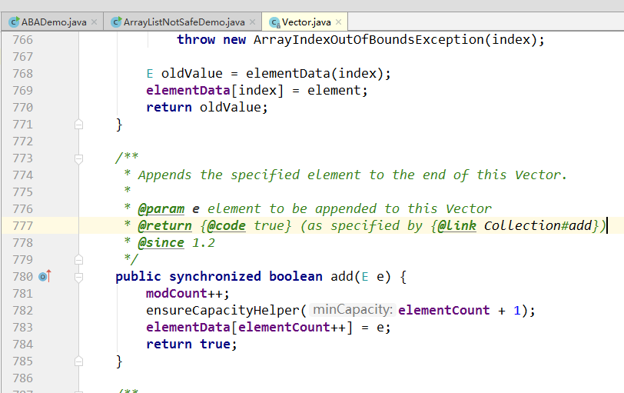
Vector类的大部分方法都是加锁的。
Vector加锁之后数据一致性得到保证，但是并发性急剧下降。
3.2
List<String> list = Collections.synchroizedList(new ArrayList<>());
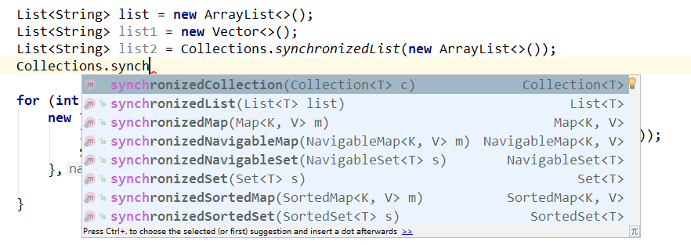
3.3 写时复制
OUC包里面的一个类：CopyOnWriteArrayList
底层是一个Object类型的数组。
运用的是读写分离的思想。
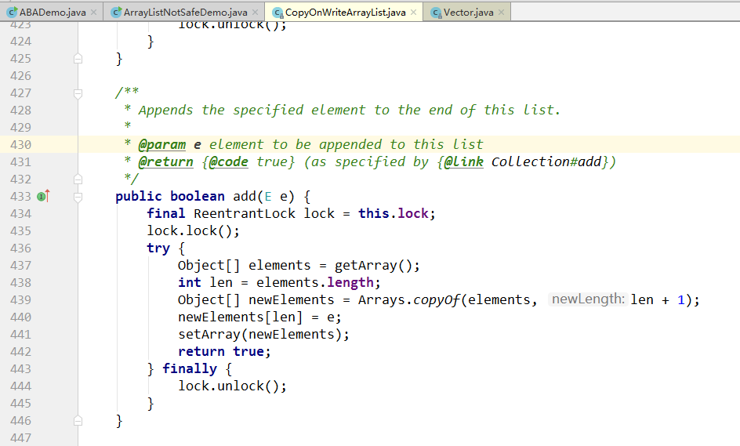
写时复制 copyOnWrite
容器即写时复制的容器 往容器添加元素的时候,不直接往当前容器object[]添加,而是先将当前容器object[]进copy
复制出一个新的object[] newElements 然后向新容器object[] newElements里面添加元素
添加元素后,再将原容器的引用指向新的容器 setArray(newElements);
setArray(newElements);这样的好处是可以对copyOnWrite容器进行并发的读,而不需要加锁 因为当前容器不会添加任何容器.
所以copyOnwrite容器也是一种读写分离的思想,读和写不同的容器.
- 优化建议：
使用上面所述的三种List类型。

Set类型线程不安全
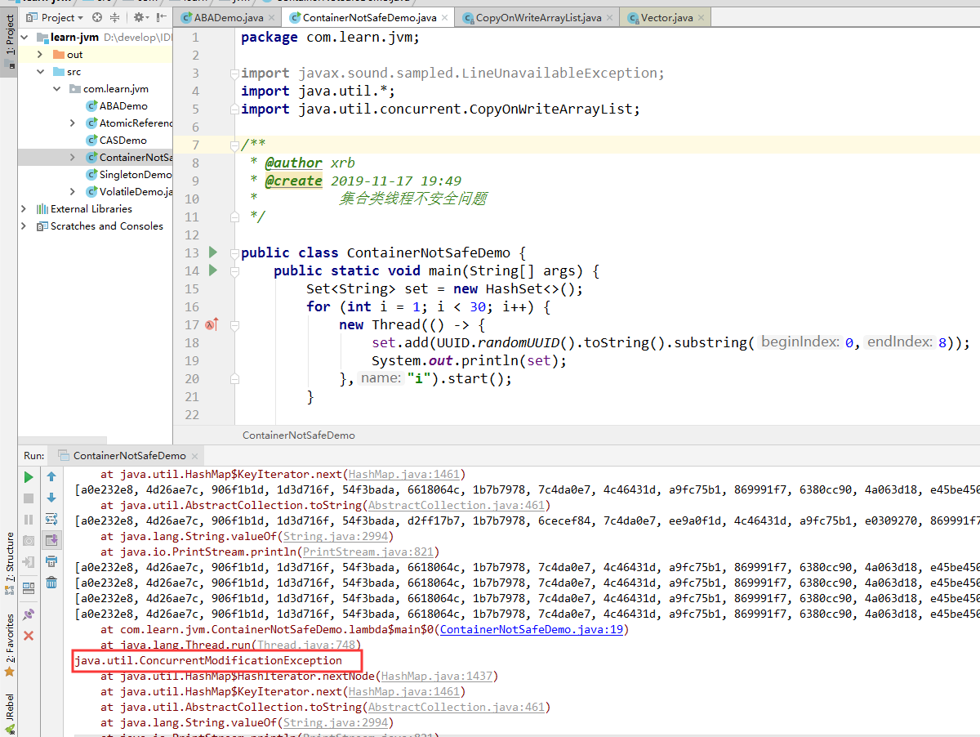

解决办法：
- 借助Collections工具类下边的synchronizedSet去生成一个线程安全的Set
- OUC有对Set集合类型并发编程的支持，同样是借助写时复制生成一个线程安全的Set对象
new HashSet(); HashSet的其实底层数据结构就是HashMap，创建一个初始值是16，负载因子是0.75的HashMap。
hashset 在add方法的时候可以只添加一个参数，但是HashMap需要两个参数构成kv键值对。
add方法确实调用的是hashMap的put方法，K就是传递进来的参数，V则是一个Object类型的常量。HashSet只关心Key。

Map线程不安全
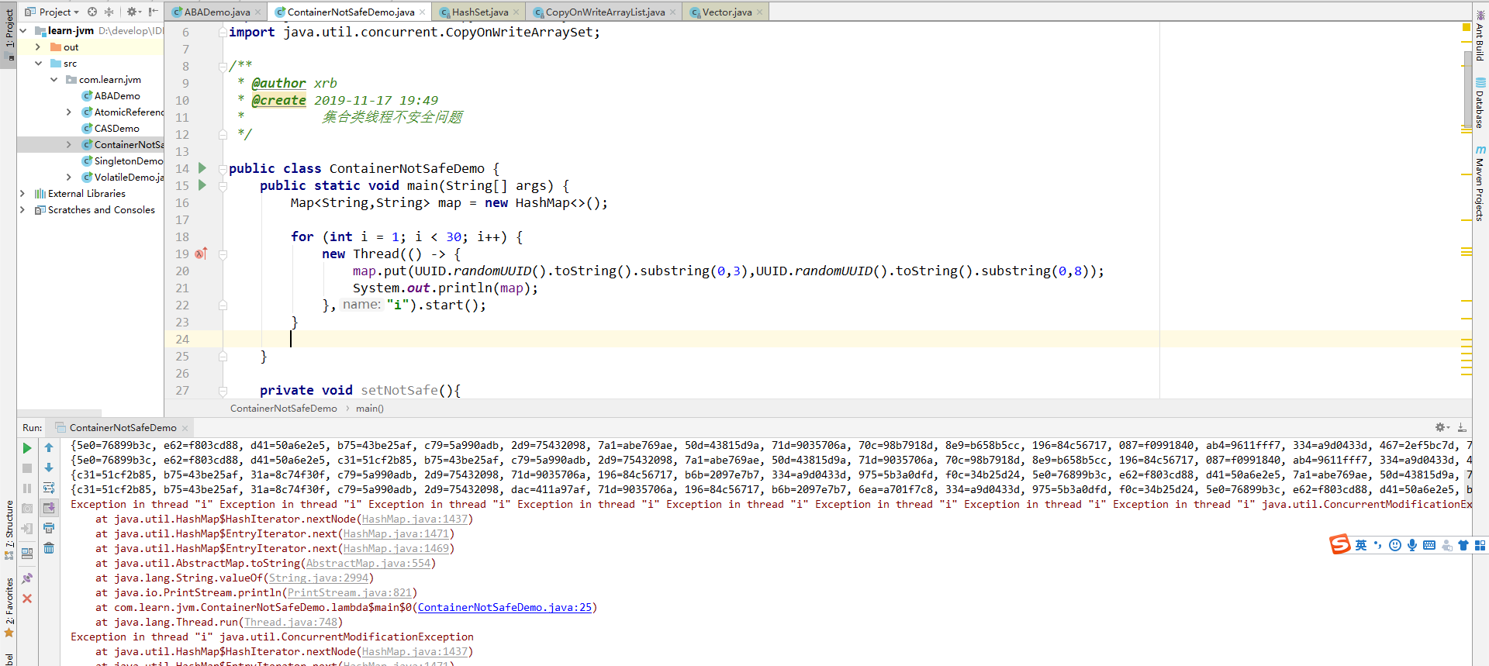

- 借助 Collections的synchronized Map 工具类生成一个线程安全的HashMap
- OUC包下对Map并发编程的支持 ConcurrentHashMap

小题总结：
8种基本类型都会在栈里面分配内存。
栈管运行
堆管存储

公平锁/非公平锁/可重入锁/递归锁/自旋锁
1、公平锁和非公平锁

new一个可重入锁，什么都不传递，就等同于创建一个非公平锁。
Lock lock = new ReentrantLock(); 构造方法就是在生成一个非公平锁。
公平锁先进先出FIFO，非公平锁允许加塞。
公平锁：指的是多个线程按照申请锁的顺序来获取锁，先到先得，FIFO。
非公平锁：指的是多个线程获取锁的顺序不是按照申请顺序，有可能后申请的线程比先申请的线程优先获取锁，在高并发的情况下，有可能会造成优先级反转或者饥饿现象。
Java ReetrantLock通过构造函数指定该锁是否公平，默认是非公平锁。非公平锁的有点在于吞吐量大于公平锁。
对于Synchroized而言，也是一种非公平锁。

2、可重入锁（也叫做递归锁）
是指在同一线程外层函数获得锁之后，内层递归函数仍然能够获取该锁的代码，在同一线程在外层方法获取锁的时候，在进入内层方法会自动获取锁，也就是说，线程可以进入任何一个它已经拥有的锁所同步着的代码块。
生活中的案例：大门一般上锁，房间、厨房、卫生间一般不上锁。
ReentrantLock 和 Synchronized 默认就是非公平的可重入锁。可重入锁最大的作用就是避免死锁。
1、sync
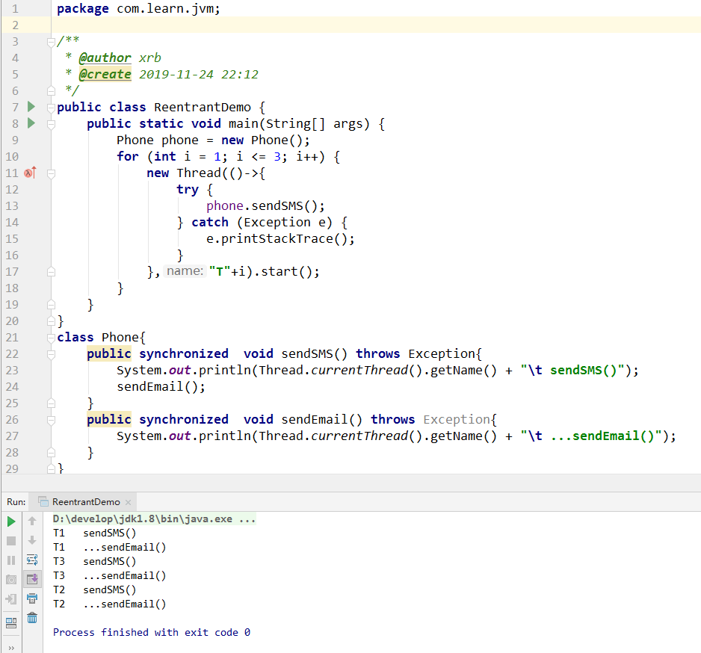
2、ReentrantLock
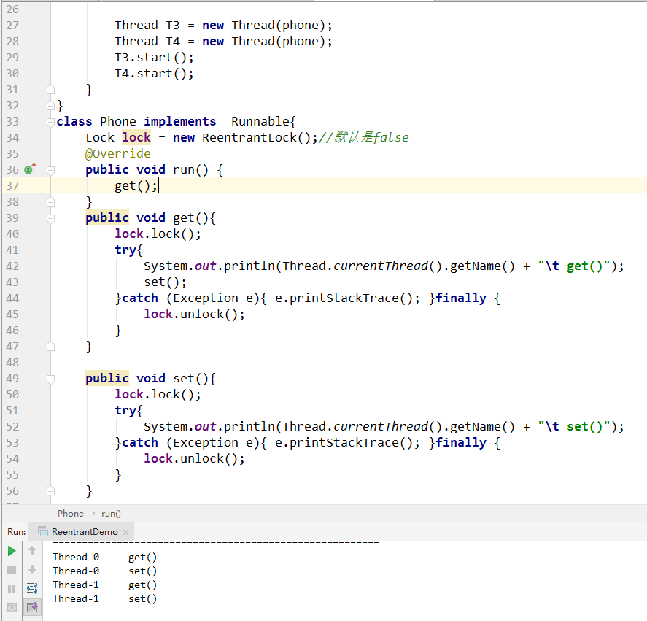

只要锁的数量匹配，都会正常执行。
少了几次解锁，程序不会退出。
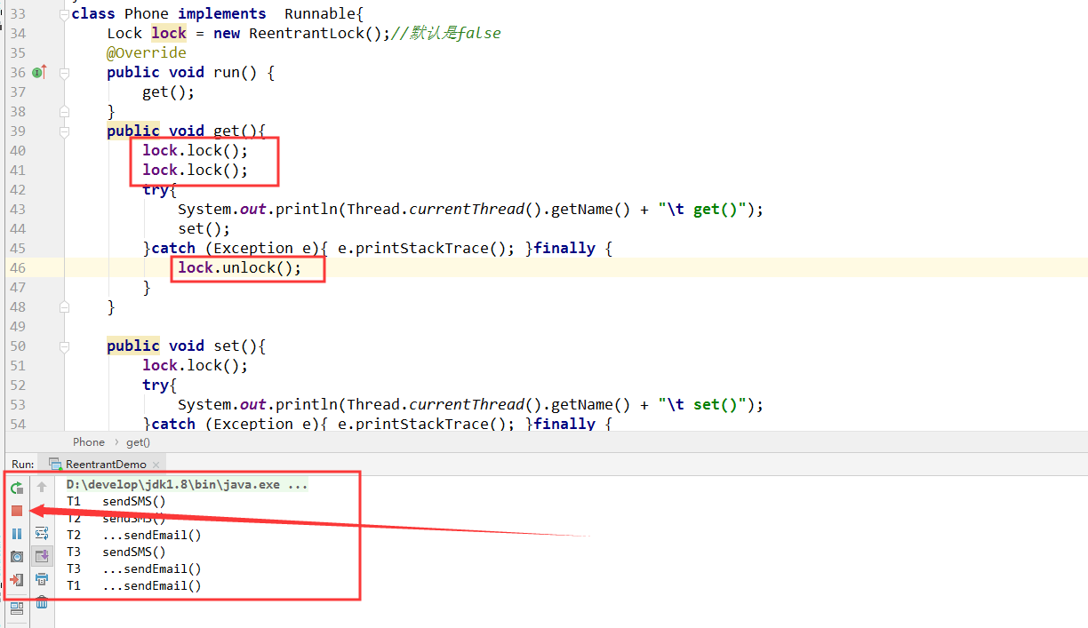
多了几次解锁，程序报错： IllegalMonitorStateException
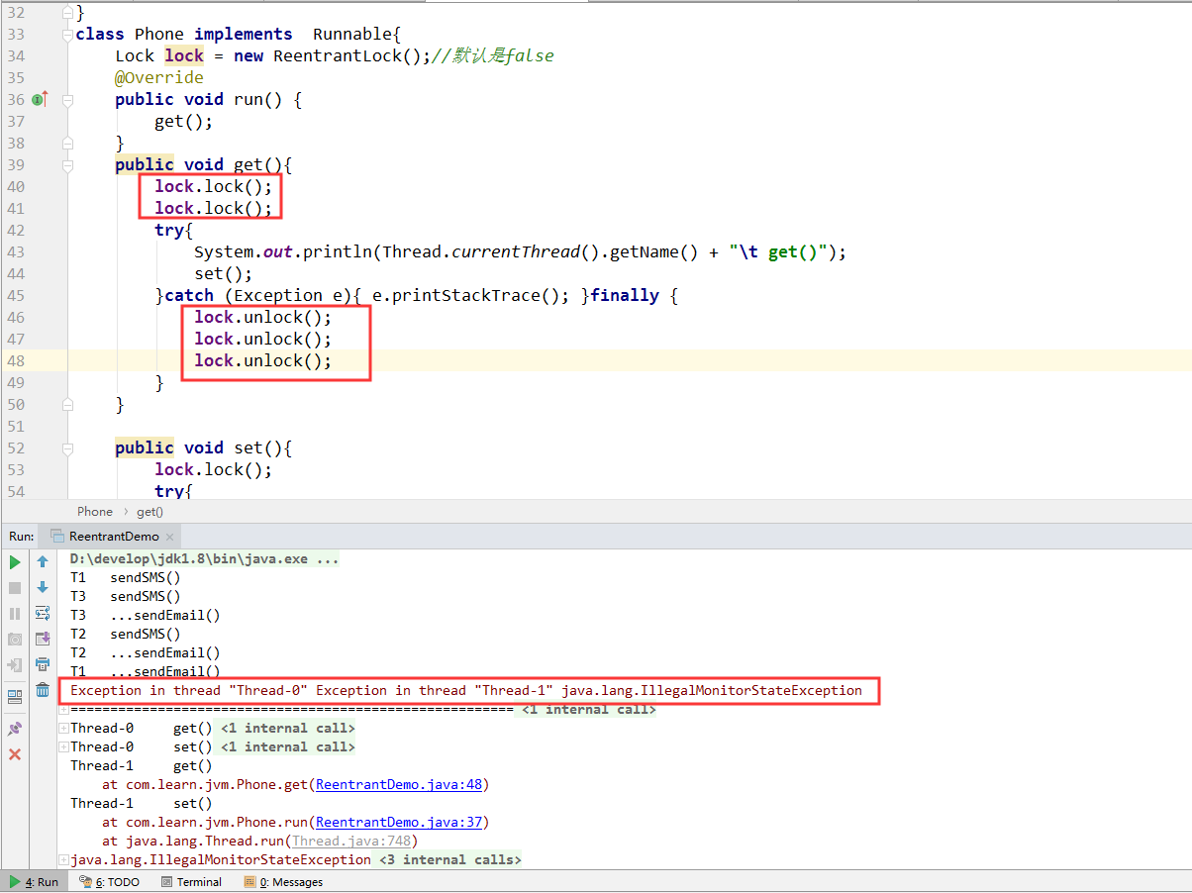

- 自旋锁
指的是尝试获取锁的线程不会立即阻塞，而是采用循环的方式去尝试获取锁，这样的好处是减少线程上下文切换的消耗，缺点是循环会消耗CPU.

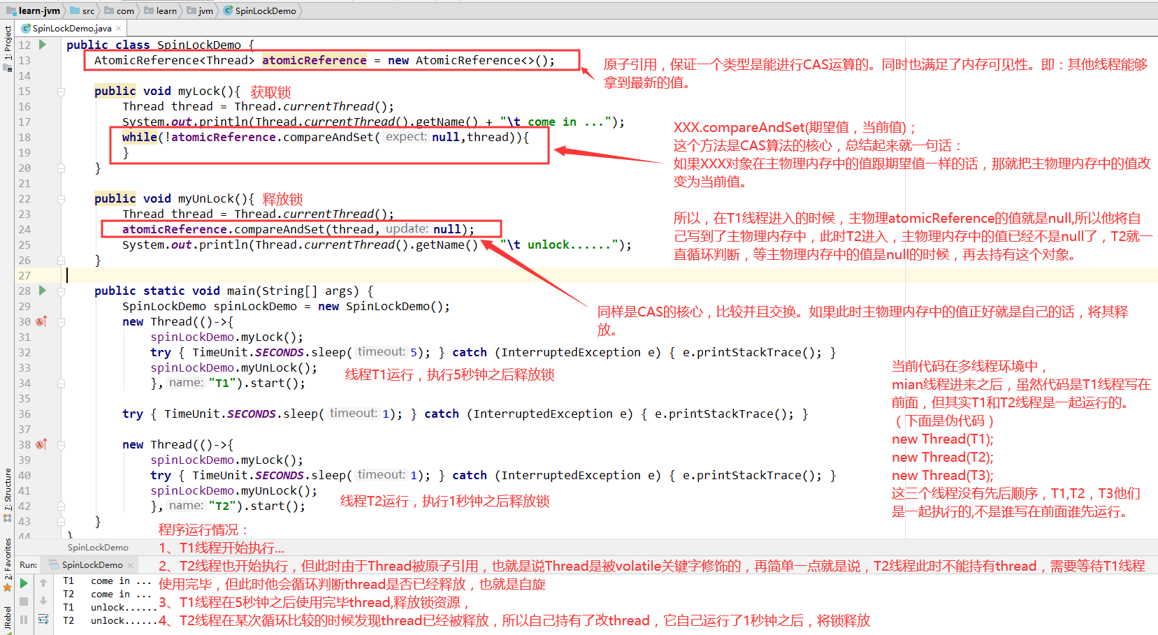

- 独占锁（写锁）/共享锁（读锁）/互斥锁
ReadWriteLock
Java有15种锁

独占锁：指的是该锁只能被一个线程所持有。对ReentrandLock和Synchroized而言都是独占锁。
共享锁：指的是该锁可以被多个线程持有。
读锁的共享锁可以保证并发读是非常高效的。读写、写读、写写的过程是互斥的。
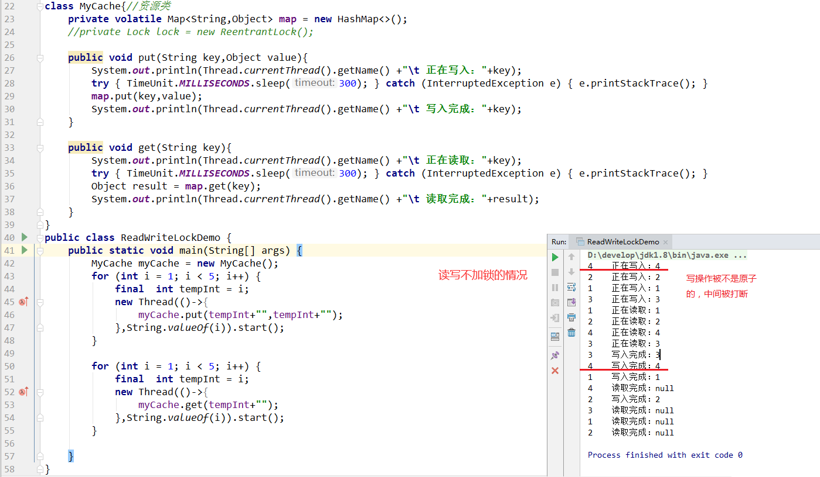

加上读写锁之后：
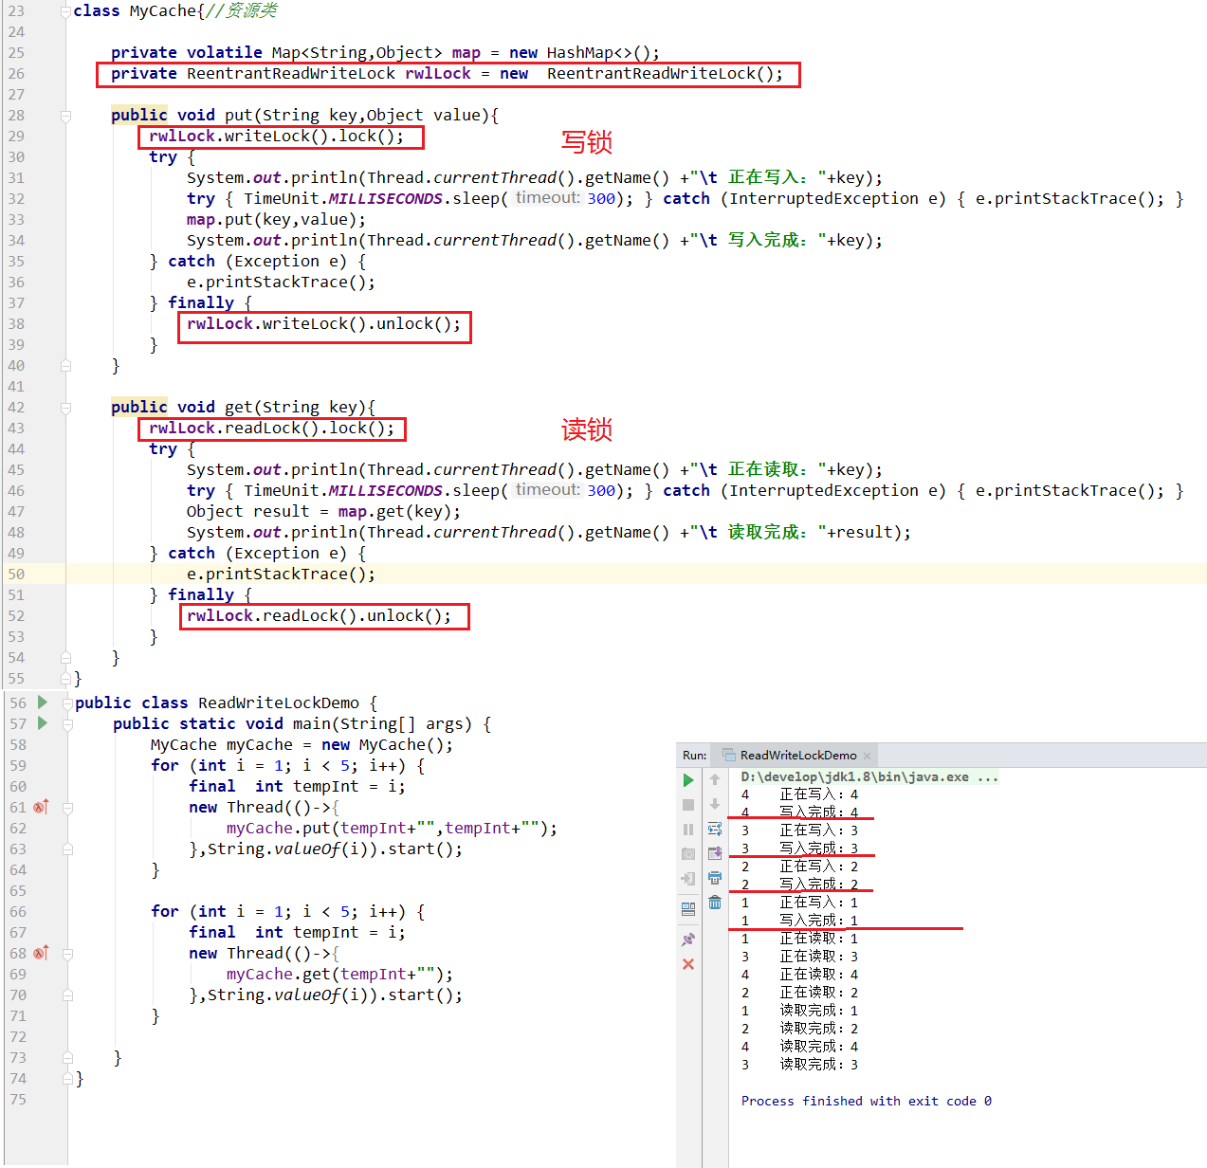

八、
- CountDownLatch（秦灭六国才能一统天下） 倒计时锁
让一些线程阻塞直到另一个线程完成一系列操作之后才被唤醒
CountDownLatch主要有两个方法，当一个或者多个线程调用await方法时，调用线程会被阻塞。其他线程调用countDown方法会将计数器减一（调用countDown方法的线程不会阻塞），当计数器的值变为0时，因调用await方法被阻塞的线程会唤醒，继续执行。

没有线程计数的时候：
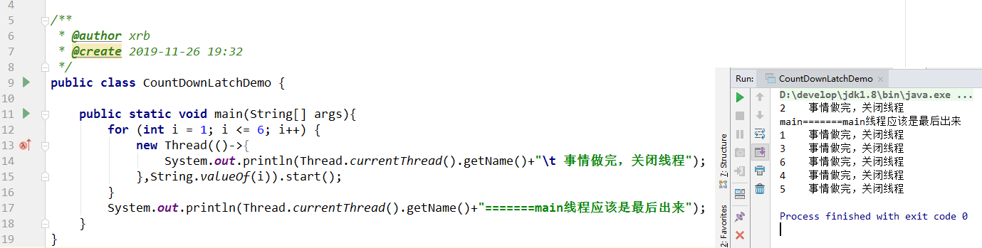
使用CountDownLatch之后：
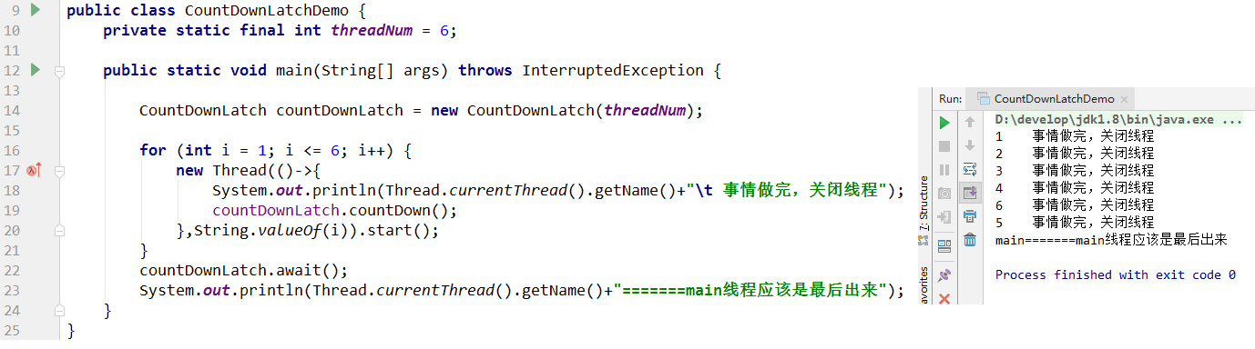

- CyclicBarrier（集齐七颗龙珠，才能召唤神龙） 循环屏障
Cyclic可循环，Barrier 屏障。它要做的事情是：让一组线程到达一个屏障（也可以叫做同步点）的时候被阻塞，直到最后一个线程到达屏障的时候，屏障才会开门，所有被屏障拦截的线程才会继续干活，线程进入屏障通过CyclicBarrier的await()方法。

